## ppa.png

Рис. 2.3.2 Карта распределения последней страницы памяти

За выбор памяти данных или внешних устройств отвечает старший бит адреса.

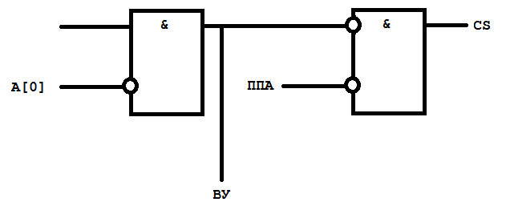

Рис. 2.3.3. Селектор адреса для последней страницы памяти данных